**Единый государственный экзамен по МАТЕМАТИКЕ**

**Вариант № 981**

**Инструкция по выполнению работы**

На выполнение экзаменационной работы по математике отводится 3 часа 55 минут (235 минут).Работа состоит из двух частей и содержит 20 заданий.

Часть 1 содержит 14 заданий с кратким ответом (В1–В14) базового уровня по материалу курса математики. Правильное решение каждого из заданий В1-В14 части 1 экзаменационной работы оценивается 1 баллом. Задания части 1 считаются выполненными, если экзаменуемый дал верный ответ в виде целого числа или конечной десятичной дроби.

Часть 2 содержит 6 более сложных заданий (С1-С6) по материалу курса математики. При их выполнении надо записать полное решение и ответ.

Полное правильное решение каждого из заданий С1 и С2 оценивается 2 баллами, С3 и С4 – 3 баллами, С5 и С6 – 4 баллами. Максимальный балл за выполнение всей работы – 32.

Все бланки ЕГЭ заполняются яркими чёрными чернилами.

При выполнении заданий Вы можете пользоваться черновиком.

Обращаем Ваше внимание, что записи в черновике не будут учитываться при оценке работы.

Советуем для экономии времени пропускать задание, которое не удается выполнить сразу, и переходить к следующему. К выполнению пропущенных заданий можно вернуться, если у вас останется время.

Баллы, полученные Вами за выполненные задания, суммируются. Постарайтесь выполнить как можно больше заданий и набрать наибольшее количество баллов.

**Желаем успеха**!

**Часть 1**

|  |
| --- |
| ***Ответом на задания В1-В14 должно быть целое число или конечная десятичная дробь. Ответ следует записать в бланк ответов № 1 справа от номера выполняемого задания, начиная с первой клеточки. Каждую цифру, знак минус и запятую пишите в отдельной клеточке в соответствии с приведенными в бланке образцами. Единицы измерений писать не нужно.*** |

|  |
| --- |
| **В1** |

Только 94% из 27 500 выпускников города правильно решили задачу B1. Сколько человек правильно решили задачу В1?

|  |
| --- |
| **В2** |

На рисунке показано число голов, забитых командой «ЦСКА» в первых 10 турах футбольного чемпионата. Определите общее число голов, забитых командой «ЦСКА» на этом этапе чемпионата.

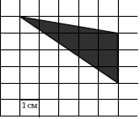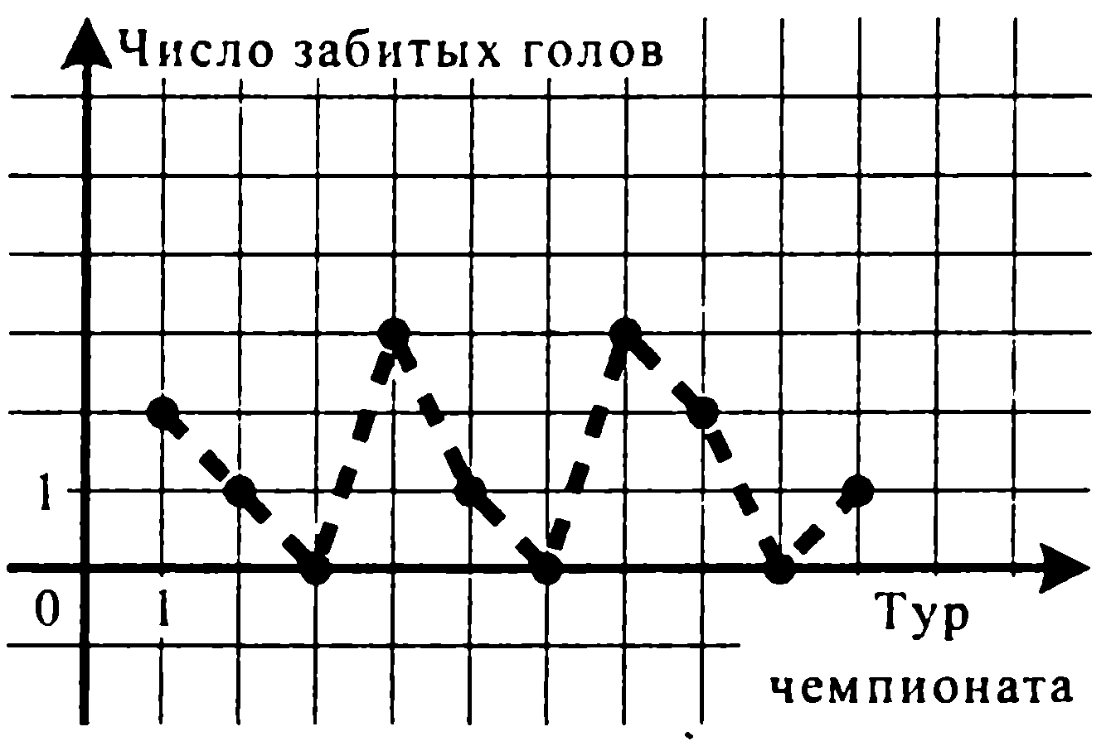

|  |
| --- |
| **В3** |

На клетчатой бумаге с клетками размером 1 см http://reshuege.ru:89/formula/60/60c13e05d3ec8c10b8564eae7023d9db.png 1 см изображен треугольник (см. рисунок). Найдите ее площадь в квадратных сантиметрах.

|  |
| --- |
| **В4** |

Клиент хочет арендовать автомобиль на сутки для поездки протяженностью 600 км. В таблице приведены характеристики трех автомобилей и стоимость их аренды. Помимо аренды клиент обязан оплатить топливо для автомобиля на всю поездку. Какую сумму заплатит клиент за аренду и топливо, если выберет самый дешевый вариант?

|  |  |  |  |
| --- | --- | --- | --- |
| Автомобиль | Топливо | Расход топлива на 100 км | Арендная плата за 1 сутки |
| 1. | Дизельное | 7 | 3500 |
| 2. | Бензин | 9 | 3100 |
| 3. | Газ | 10 | 3300 |

Цена дизельного топлива 16 р. за литр, бензина 17 р. за литр, газа 14,5 р. за литр.

|  |
| --- |
| **В5** |

Найдите корень уравнения: http://reshuege.ru:89/formula/40/40ed4755e80cf38321b3d5f73846fa31.png Если уравнение имеет более одного корня, укажите меньший из них.

|  |
| --- |
| **В6** |

В треугольнике *ABC AC=BC* , AB=30, cosA= $\frac{5}{13}$. Найдите высоту *CH*.

|  |
| --- |
| **В7** |

Найдите значение выражения http://reshuege.ru:89/formula/1b/1b9920a0994440d10ddaf3d210ca546e.png

|  |
| --- |
| **В8** |

На рисунке изображен график производной функции f(x) , определенной на интервале (-8;3). Найдите промежутки возрастания функции f(x). В ответе укажите сумму целых точек, входящих в эти промежутки.

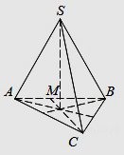

|  |
| --- |
| **В9** |

В правильной треугольной пирамиде SABC медианы основания пересекаются в точке M. Объем пирамиды равен 1, MS=1. Найдите площадь треугольника ABC.

|  |
| --- |
| **В10** |

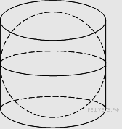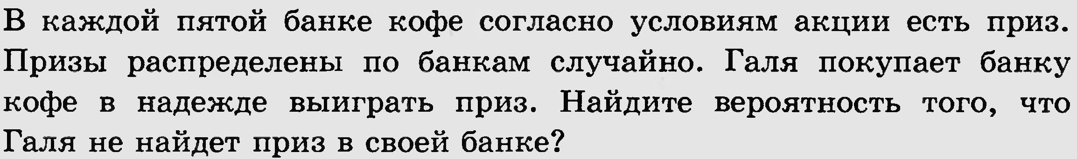

|  |
| --- |
| **В11** |

Цилиндр описан около шара. Объем цилиндра равен 33. Найдите объем шара.

|  |
| --- |
| **В12** |

Автомобиль, масса которого равна m=1500 кг, начинает двигаться с ускорением, которое в течение **t** секунд остаeтся неизменным, и проходит за это время путь S=600 метров. Значение силы (в ньютонах), приложенной в это время к автомобилю, равно ***F*= $\frac{2mS}{t^{2}}$**. Определите наибольшее время после начала движения автомобиля, за которое он пройдет указанный путь, если известно, что сила F, приложенная к автомобилю, не меньше 2000 Н. Ответ выразите в секундах.

|  |
| --- |
| **В13** |

Теплоход, скорость которого в неподвижной воде равна 25 км/ч, проходит по течению реки и после стоянки возвращается в исходный пункт. Скорость течения равна 3 км/ч, стоянка длится 5 часов, а в исходный пункт теплоход возвращается через 30 часов после отплытия из него. Сколько километров прошел теплоход за весь рейс?

|  |
| --- |
| **В14** |

Найдите наибольшее значение функции  http://reshuege.ru:89/formula/ce/ce62b7b16f2b6dcda935a64a11d53e37.png на отрезке http://reshuege.ru:89/formula/cb/cbb6a8b9f3bd3d7b691ef7135ad6cb56.png.

**Часть 2**

|  |  |
| --- | --- |
| **Для записи решений и ответов на задания С1—С6 используйте бланк ответов № 2. Запишите сначала номер выполняемого задания, а затем полное обоснованное решение и ответ.** | |
| **С1** |

а) Решите уравнение **14cos *x* = 2cos *x*  ·7 - sin *x***.

б) Найдите все корни этого уравнения, принадлежащие отрезку [ $\frac{π}{2}$; 2π]

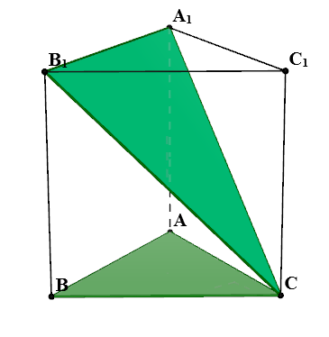

|  |
| --- |
| **С2** |

В правильной треугольной призме *ABCA*1*B*1*C*1 все ребра которой равны 1, найдите тангенс угла между плоскостями *ABC* и *CA*1*B*1.

|  |
| --- |
| **С3** |



|  |
| --- |
| **С4** |

Расстояние между параллельными прямыми равно 6. На одной из них лежит вершина C, на другой — основание AB равнобедренного треугольника ABC. Известно, что AB=16. Найдите расстояние между центрами окружностей, одна из которых вписана в треугольник ABC, а вторая касается данных параллельных прямых и боковой стороны треугольника ABC.

|  |
| --- |
| **С5** |

Най­ди­те все зна­че­ния а, при каж­дом из ко­то­рых урав­не­ние

http://reshuege.ru/formula/d8/d83d30ec09c7c9e1af70e5bb14e5559f.png имеет един­ствен­ный ко­рень.

|  |
| --- |
| **С6** |

Уче­ник дол­жен пе­ре­мно­жить два трех­знач­ных числа и раз­де­лить их про­из­ве­де­ние на пя­ти­знач­ное. Од­на­ко он не за­ме­тил знака умно­же­ния и при­нял два за­пи­сан­ных рядом трех­знач­ных числа за одно ше­сти­знач­ное. По­это­му по­лу­чен­ное част­ное (на­ту­раль­ное) ока­за­лось в 3 раза боль­ше ис­тин­но­го. Най­ди­те все три числа.